## 1. Aufgabe – …

## Ein Bild, das Text enthält. Automatisch generierte BeschreibungEin Bild, das Text enthält. Automatisch generierte Beschreibung2. Aufgabe – Schnelle Faltung 1

## 3. Aufgabe – Zeitdiskrete Faltung 2

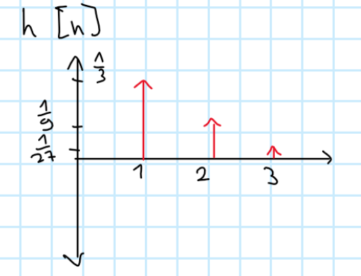Ein Bild, das Text, Whiteboard enthält.
a) Skizzieren von x[n] und h[n]

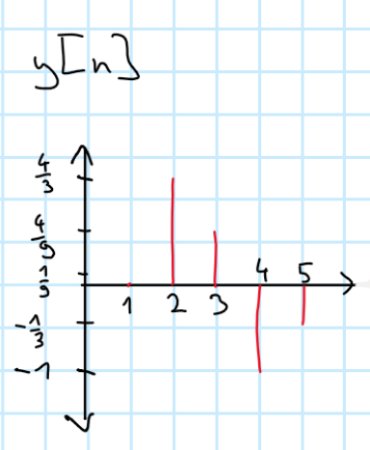b) analytisch y[n] berechnen und skizieren:

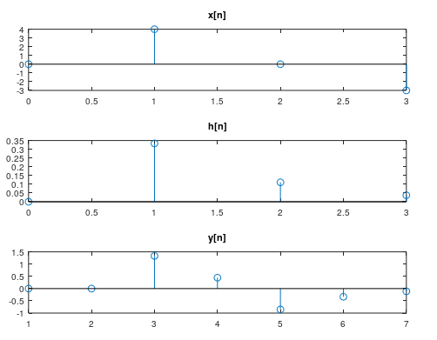Ein Bild, das Text enthält.
c) Matlab-Script: